
АДМИНИСТРАЦИЯ ЛЕНИНГРАДСКОЙ ОБЛАСТИ
КОМИТЕТ ПО СОХРАНЕНИЮ КУЛЬТУРНОГО НАСЛЕДИЯ ЛЕНИНГРАДСКОЙ ОБЛАСТИ

ПРИКАЗ

«___»______________ 2026 г. №____________________
Санкт-Петербург

О включении выявленного объекта археологического наследия,
«Грунтовый могильник Кекомяки (Богатыри)», обнаруженного в Приозерском муниципальном районе Ленинградской области, в Перечень выявленных объектов культурного наследия, расположенных на территории Ленинградской области, и утверждении границ его территории

В соответствии со статьями 3.1, 9.2, 16.1, 45.1 Федерального закона
от 25 июня 2002 года № 73-ФЗ «Об объектах культурного наследия (памятниках истории и культуры) народов Российской Федерации», статьей 4 областного закона Ленинградской области от 25 декабря 2015 года № 140-оз
«О государственной охране, сохранении, использовании и популяризации объектов культурного наследия (памятников истории и культуры) народов Российской Федерации», постановлением Правительства Ленинградской области от 21 декабря 2020 года № 839 «Об органах исполнительной власти Ленинградской области
в сфере культуры и туризма», пунктами 2.1.2, 2.3.7 Положения о комитете
по сохранению культурного наследия Ленинградской области, утвержденного постановлением Правительства Ленинградской области от 24 декабря 2020 года
№ 850, на основании сведений о выявленном объекте археологического наследия, поступивших от начальника Приладожской археологической экспедиции Музея антропологии и этнографии имени Петра Великого (Кунсткамера) РАН кандидата исторических наук С.В. Бельского (письмо от 02.06.2026 № 24-4836
(вх. от 03.06.2026 № 01-09-4771/2026),
приказываю:
- Включить в Перечень выявленных объектов культурного наследия, расположенных на территории Ленинградской области, выявленный объект археологического наследия «Грунтовый могильник Кекомяки (Богатыри)», местонахождение: Ленинградская область, Приозерский район, Севастьяновское сельское поселение, деревня Богатыри.
- Утвердить границы территории, указанного в пункте 1 настоящего приказа выявленного объекта археологического наследия, согласно приложению 1
к настоящему приказу.
- Установить особый режим использования земельного участка,
в границах которого располагается выявленный объект археологического наследия, указанный в пункте 1 настоящего приказа, согласно приложению 2
к настоящему приказу.
- Принять меры по государственной охране выявленного объекта археологического наследия, указанного в пункте 1 настоящего приказа,
до принятия решения о включении (отказе во включении) его в единый государственный реестр объектов культурного наследия (памятников истории
и культуры) народов Российской Федерации.
- Направить уведомление о выявленном объекте археологического наследия собственнику земельного участка и (или) пользователю земельного участка, на котором или в котором обнаружены объект археологического наследия, в орган местного самоуправления муниципального образования, на территории которого обнаружен данный объект археологического наследия, территориальный орган федерального органа исполнительной власти, уполномоченного Правительством Российской Федерации на осуществление государственного кадастрового учета, государственной регистрации прав, ведение Единого государственного реестра недвижимости и предоставление сведений, содержащихся в Едином государственном реестре недвижимости.
- Обязанность по исполнению пунктов 4, 5 настоящего приказа возложить на специалиста отдела по осуществлению полномочий Ленинградской области
в сфере объектов культурного наследия, курирующего Приозерский муниципальный район Ленинградской области.
- Контроль за исполнением настоящего приказа оставляю за собой.
- Настоящий приказ вступает в силу со дня его официального опубликования.

Вице-губернатор Ленинградской области  по вопросам развития и сохранения культурного наследия – председатель комитета по сохранению культурного наследия Ленинградской области | В.О. Цой

Приложение 1
к приказу комитета по сохранению
культурного наследия Ленинградской области
от «___» _____________ 2026 г.
№ _________________________

Границы территории
выявленного объекта археологического наследия
«Грунтовый могильник Кекомяки (Богатыри)»

Местонахождение объекта: Ленинградская область, Приозерский район, Севастьяновское сельское поселение, деревня Богатыри.

Карта (схема) границ территории
выявленного объекта археологического наследия
«Грунтовый могильник Кекомяки (Богатыри)»

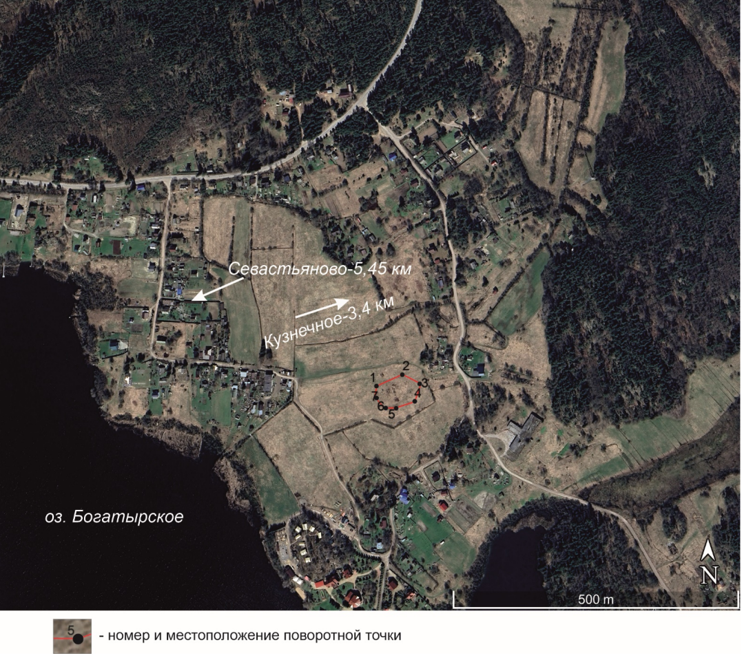

Перечень координат поворотных точек и описание границ территории
выявленного объекта археологического наследия
«Грунтовый могильник Кекомяки (Богатыри)»

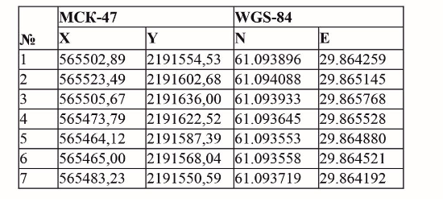

От точки № 1 на северо-восток 51,66 м (азимут 65,9) до точки № 2;
от точки № 2 на юго-восток 37,25 м (азимут 117,09) до точки № 3; от точки № 3
на юго-запад 34,42 м (азимут 199,63) до точки № 4; от точки № 4 на запад – юго-запад 37,06 м (азимут 251,22) до точки № 5; от точки № 5 на запад – северо-запад 20,42 м (азимут 270,65 м) до точки № 6; от точки № 6 на северо-запад 25,83 м (азимут 319,72) до точки № 7; от точки № 7 на северо- восток 19,64 м (азимут 9,93) до точки № 1.
Выявленный объект археологического наследия «Грунтовый могильник Кекомяки (Богатыри)» расположен в центральной части дер. Богатыри, в 0,3 км
от северо-восточного берега озера Богатырского, в 0,1 км к западу от грунтовой дороги, ведущей от шоссе Севастьяново – Кузнечное к берегу озера Богатырское.

Приложение 2
к приказу комитета по сохранению
культурного наследия Ленинградской области
от «___» _____________ 2026 г.
№ _________________________

Особый режим использования земельных участков в границах территории выявленного объекта археологического наследия
«Грунтовый могильник Кекомяки (Богатыри)»

В соответствии со статьей 5.1 Федерального закона от 25 июня 2002 года
№ 73-ФЗ «Об объектах культурного наследия (памятниках истории и культуры) народов Российской Федерации» в границах объекта археологического наследия устанавливается особый режим использования земельного участка, который предусматривает возможность проведения археологических полевых работ
в порядке, установленном статьей 45.1 Федерального закона № 73-ФЗ, земляных, строительных, мелиоративных, хозяйственных работ, указанных
в статье 30 Федерального закона № 73-ФЗ работ по использованию лесов и иных работ при условии обеспечения сохранности выявленного объекта археологического наследия, а также обеспечения доступа граждан к указанному объекту.

